1. 程序中使用的矢量图层数据结构说明
   1. 编码方式：拓扑结构
      1. 线文件：弧段号、起点、终点、左多边形、右多边形、各点坐标
      2. 多边形文件：多边形号、外包矩形、弧段号（方向）、弧段终点、弧段另一侧多边形
2. 栅格图层数据结构的说明
   1. 编码方式：链码（纵向游程长度编码）
3. 栅格文件的文件结构的说明

分辨率 横向格点数(n) 纵向格点数(m) x-min y-min x-max y-max

x1 x2 x3 x4……xn //横向各格点横坐标，xy是格点左下角坐标

y1 y2 y3 y4……ym //纵向各格点纵坐标，xy是格点左下角坐标

z1,n1 z2,n2 z3,n3……//格点值,重复个数

-1 0 0 0 0 0 0//标志栅格文档结束

1. 操作指南
   1. 认识操作界面。  
      运行应用程序main.exe，会弹出如下3个窗口。上层左侧是操作区，画栅格、画矢量、矢量转栅格等命令都通过操作区交互；右侧是画布，矢量图和栅格图都会被画在画布上。下层是终端，程序运行过程中若有中间信息和报错信息会显示在终端里  
      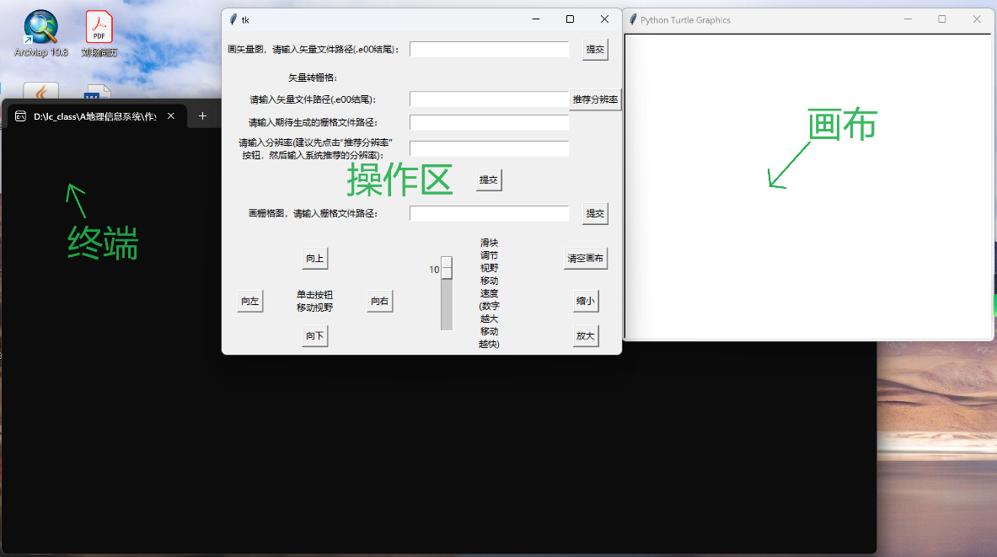
   2. 画矢量图。
      1. 在文件管理器中找到矢量文件（e00文件）。单击选中，右键，单击“复制文件地址”。（或单击选中，Ctrl+Shift+C，也能复制文件地址）  
         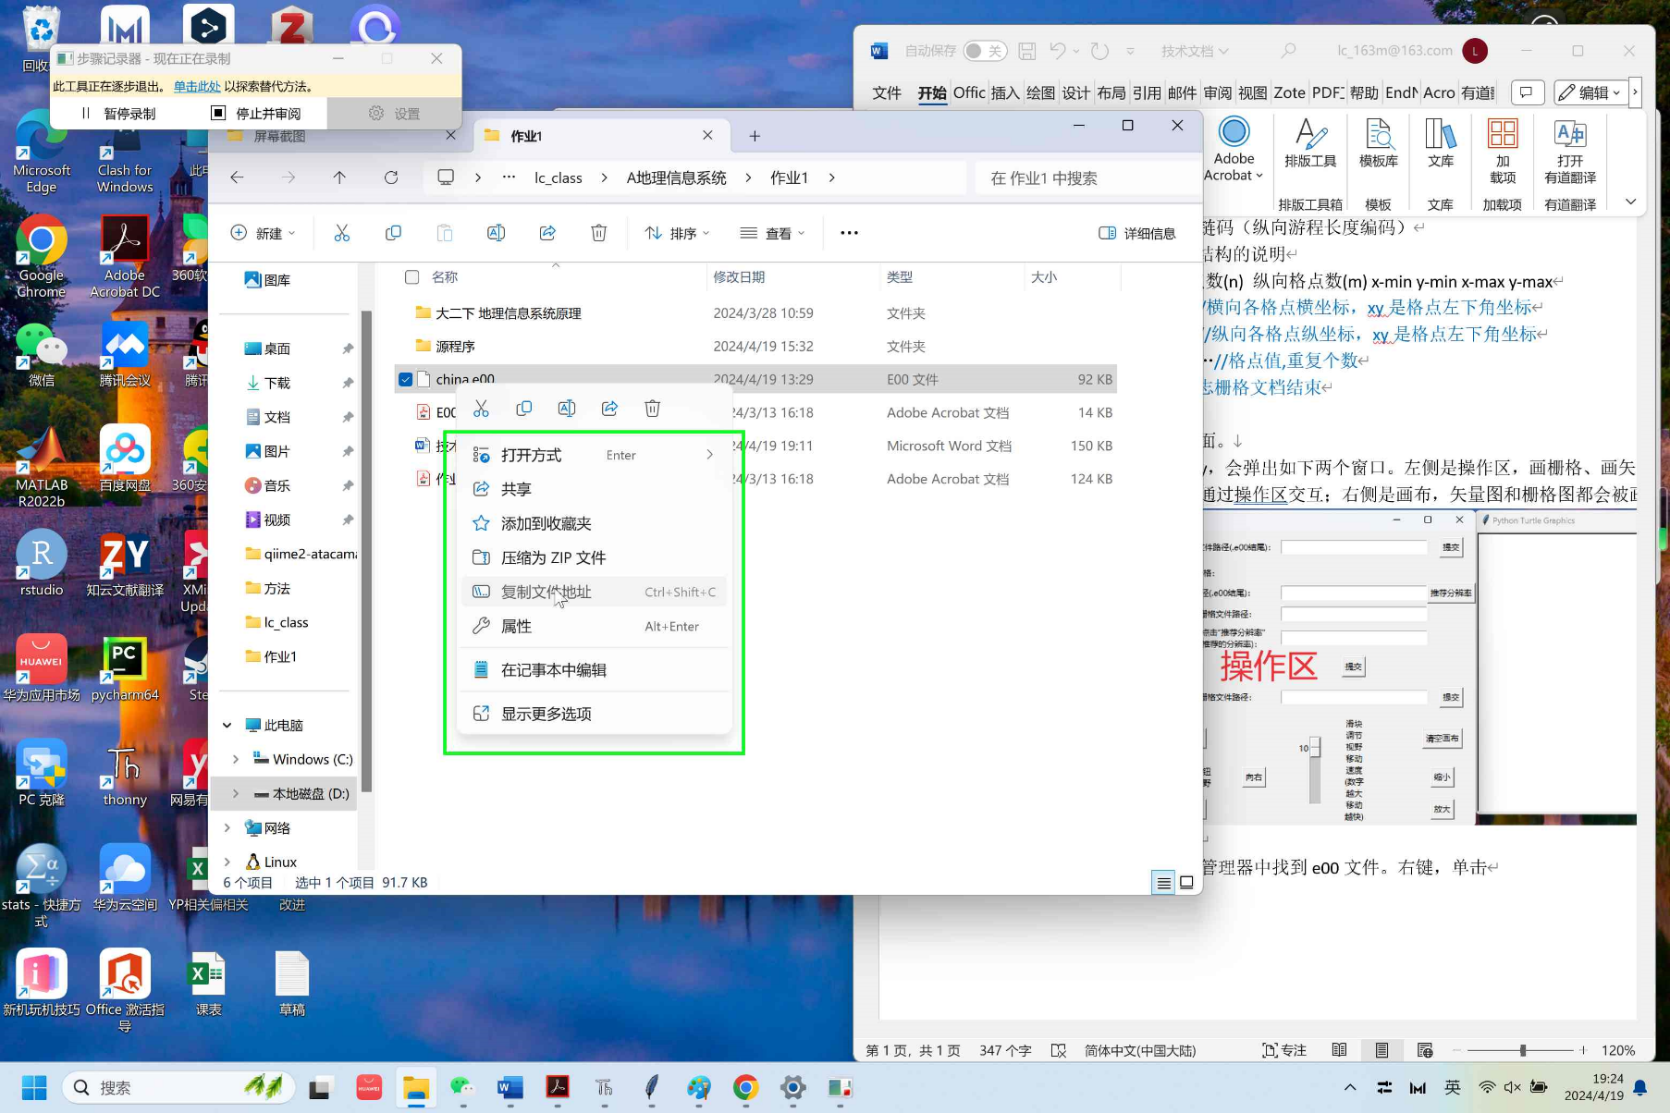
      2. Ctrl+V将文件地址粘贴在绿框示意的文本框里，单击文本框右侧的“提交”按钮，即可画矢量图。  
         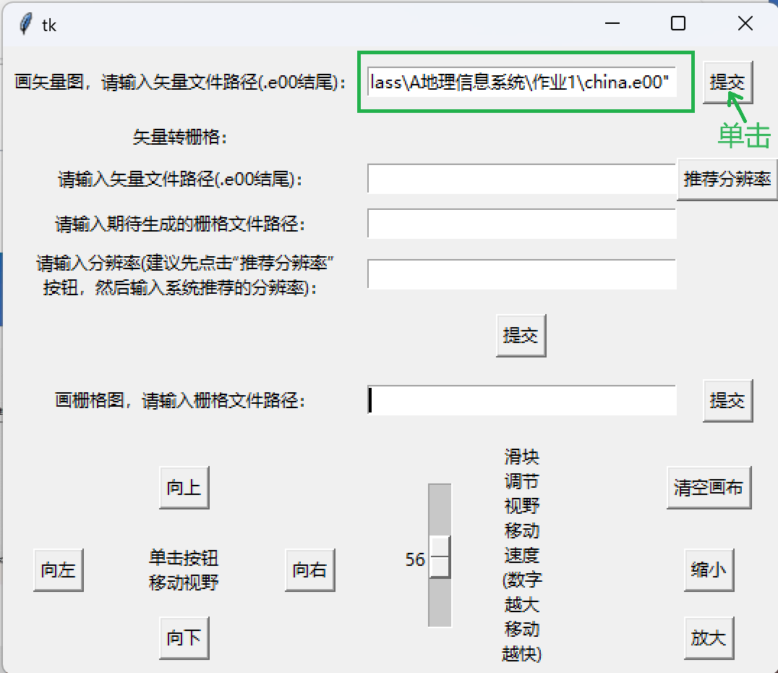
      3. 在画布上查看画图结果。画图结果如下：  
         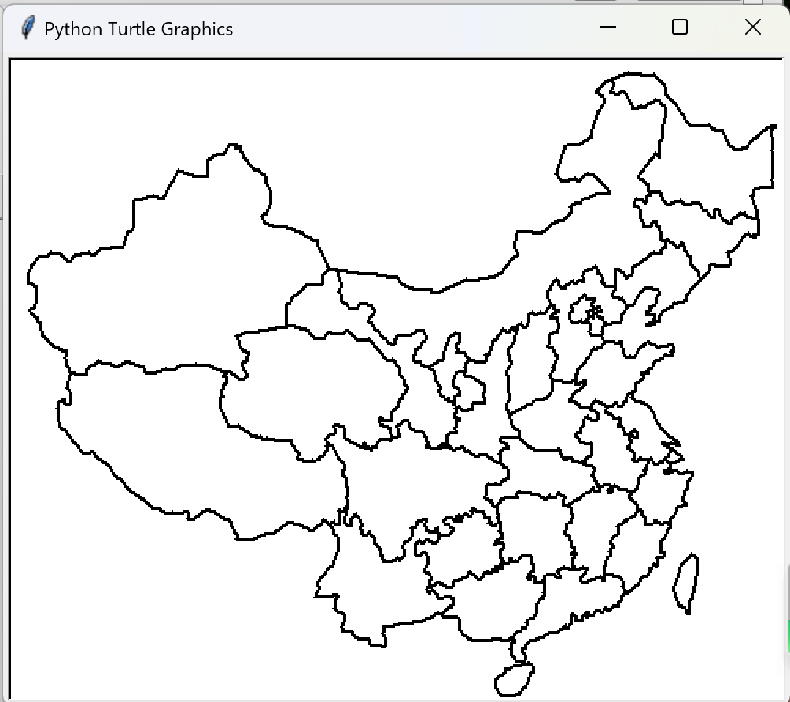
   3. 矢量转栅格
      1. 在文件管理器中找到想要转成栅格的矢量文件（e00文件）。单击选中，右键，单击“复制文件地址”。（或单击选中，Ctrl+Shift+C，也能复制文件地址）  
         
      2. Ctrl+V将文件地址粘贴在绿框示意的文本框里，单击文本框右侧的“推荐分辨率”按钮，可查看建议使用的栅格分辨率。单击“确定”关闭信息提示框。【注：建议在矢量转栅格过程中使用推荐分辨率（如下图例子中推荐分辨率为19221）或建议区间内的分辨率（如下图例子中建议区间为8357至76885）。分辨率不宜太小或太大：分辨率太小易导致等待时间长，分辨率太大易导致不清晰。】  
         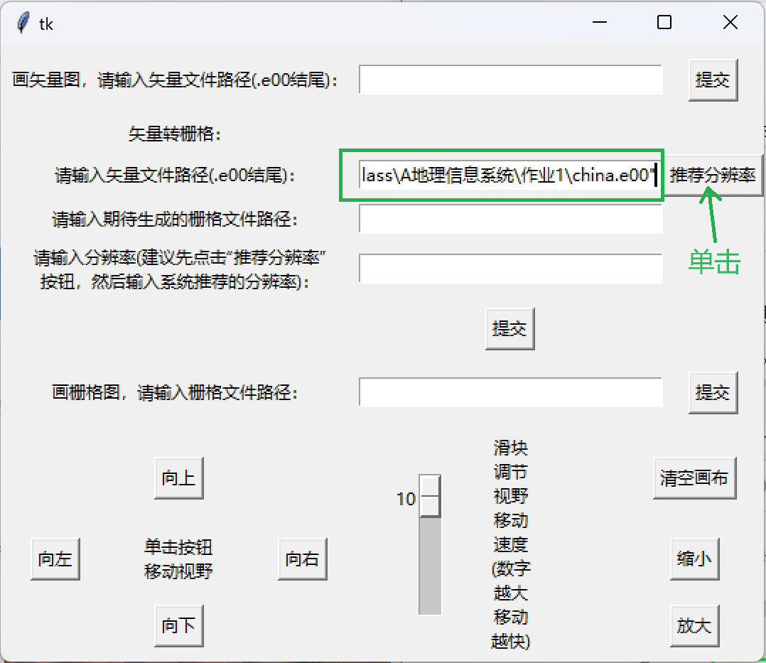  
         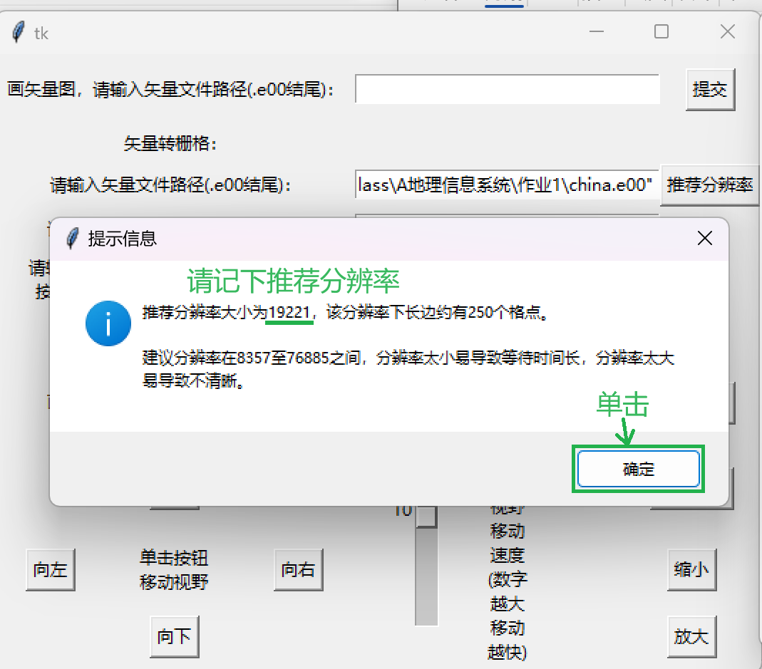
      3. 将希望生成的栅格文件的地址输入在绿框文本框内。例如：下图示例中栅格文件地址在原矢量文件所在文件夹下，文件名为“china推荐”  
         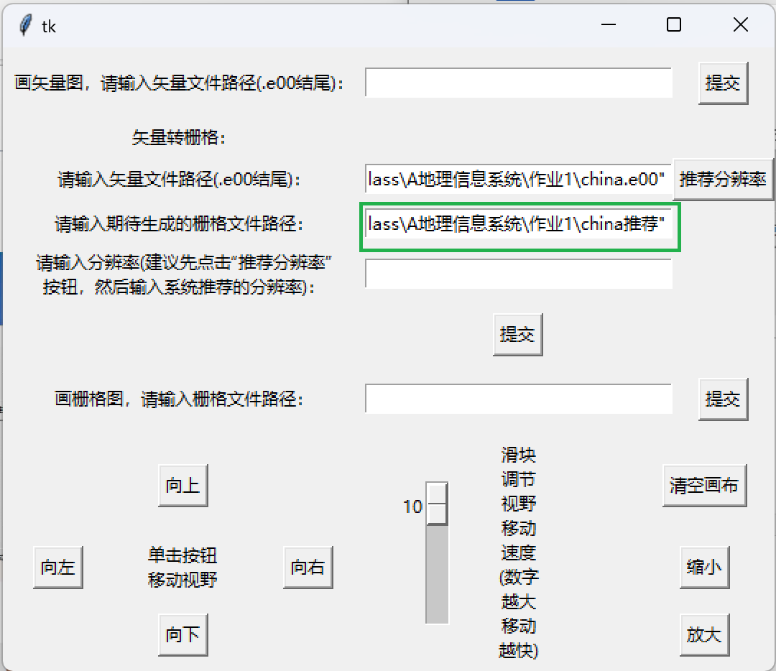
      4. 在绿框文本框内输入期待的栅格分辨率，单击箭头指示的“提交”按钮，开始矢量转栅格。【注：建议使用3.2)中推荐的分辨率或3.2)中建议区间内的分辨率。分辨率不宜太小或太大：分辨率太小易导致等待时间长，分辨率太大易导致不清晰。】  
         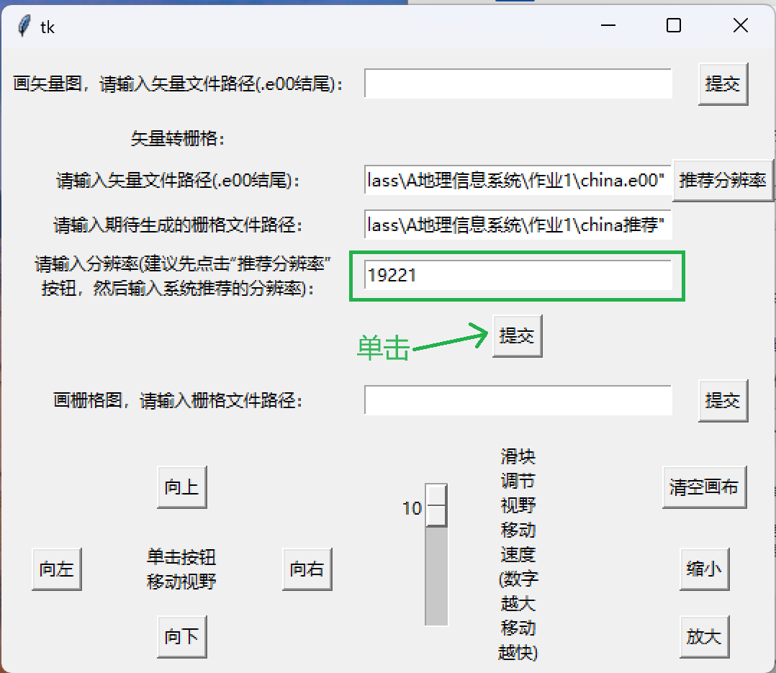
      5. 出现下图信息提示框说明栅格文件已经转换完毕。如若单击“提交”按钮后按钮下去了还没弹起来，且没有出现下图信息提示框的话，说明正在转换中，请稍等片刻。  
         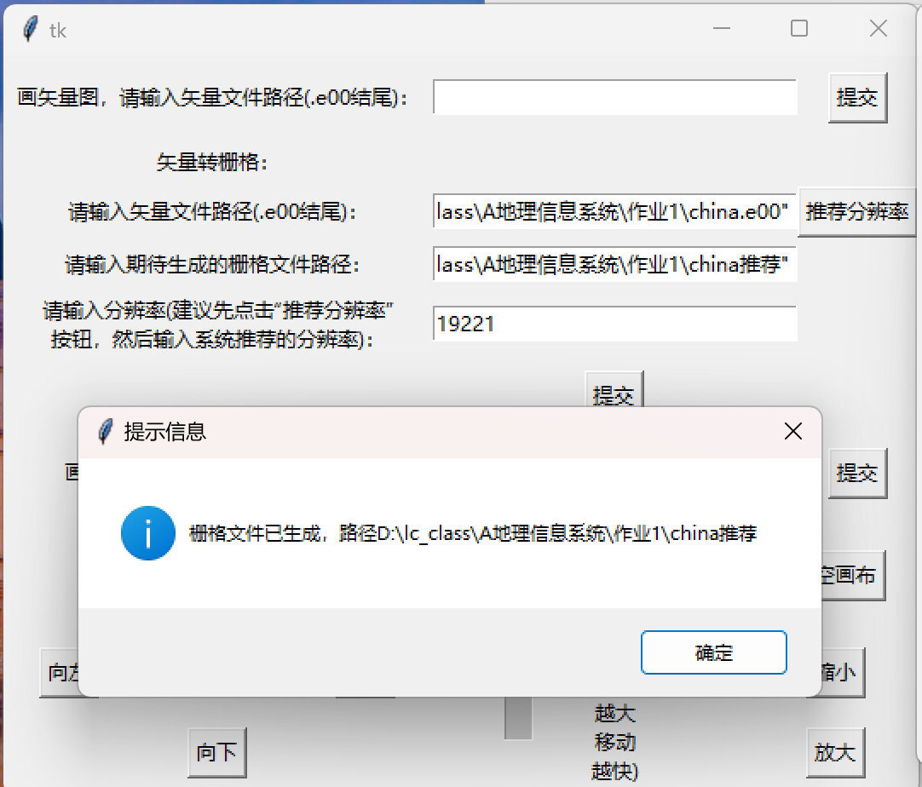
   4. 画栅格图
      1. 将“请输入期待生成的栅格文件路径：”一栏中的文件路径复制粘贴至绿框文本框内。（或效仿2.1)中方法，在文件管理器中找到栅格文件，复制文件地址，粘贴到绿框文本框内。）单击箭头指示的“提交”按钮。  
         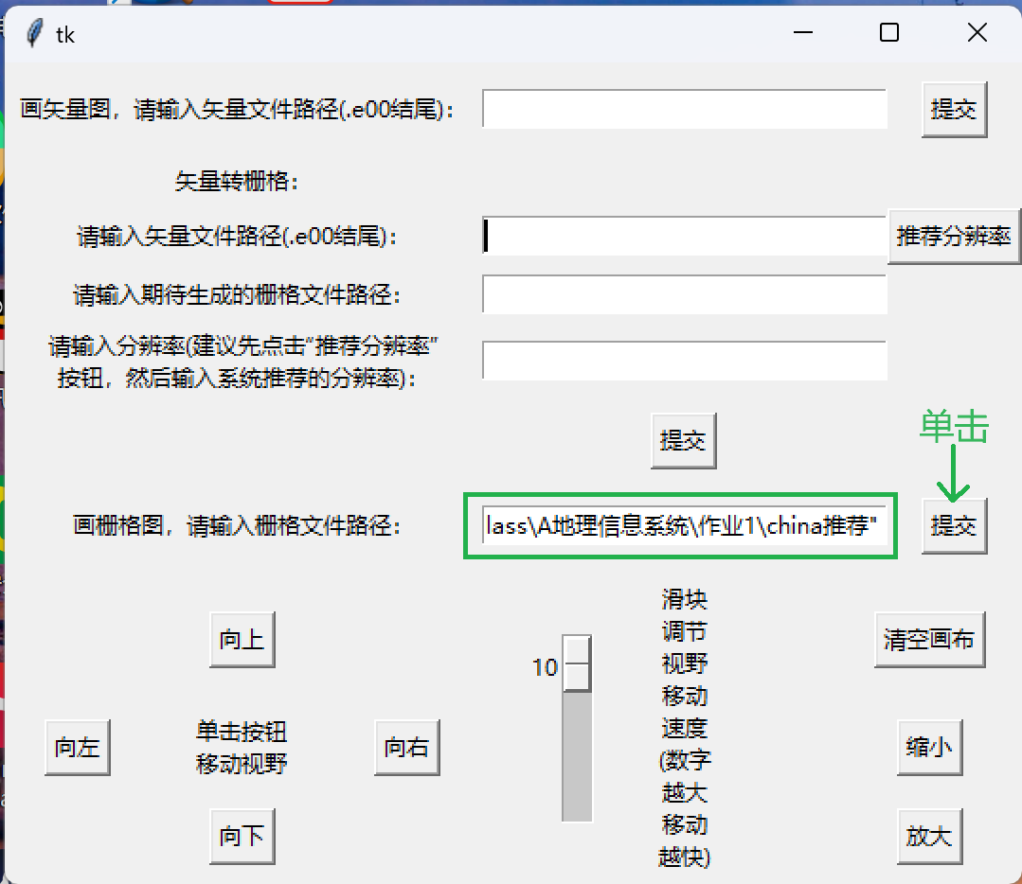
      2. 在画布上查看画图结果。画图结果如下：  
         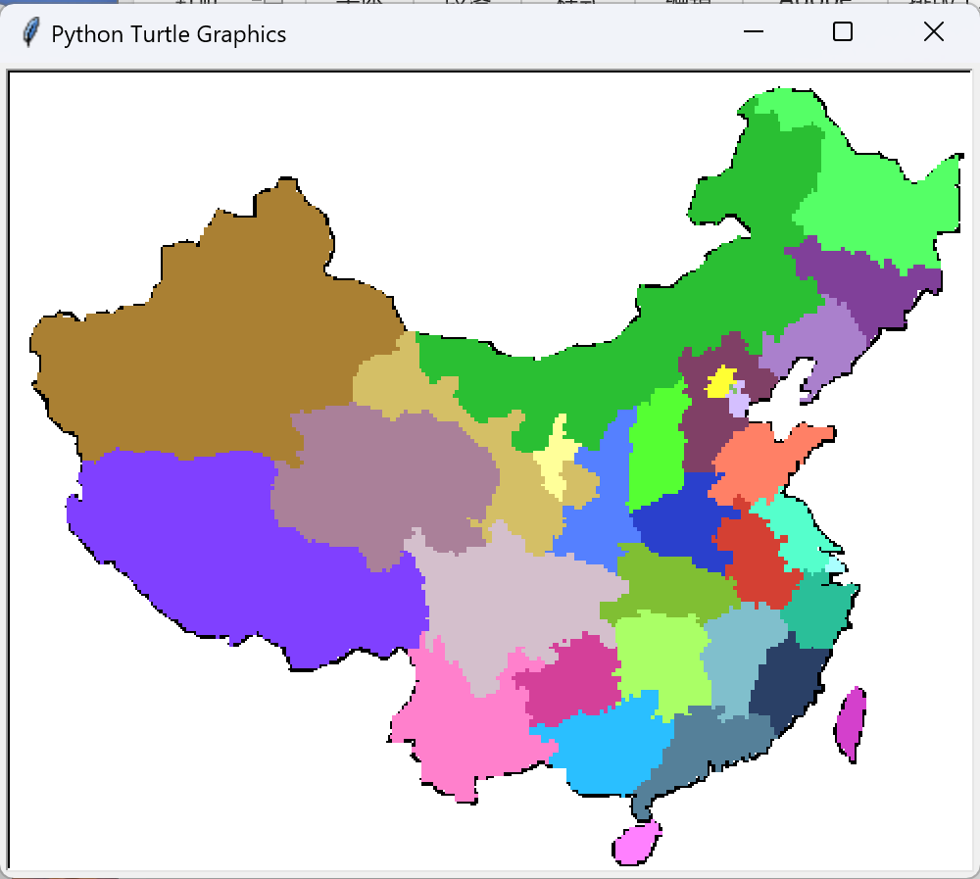
   5. 放大、缩小、清空画布、视野移动
      1. 放大、缩小、清空画布、视野移动的按钮在操作区下部，单击对应按钮即可实现相应操作。注：建议两次单击之间留有一定时间间隔，等画布画面变化后再进行下一次单击，单击连接过于紧密可能会导致画布显示跟不上。  
         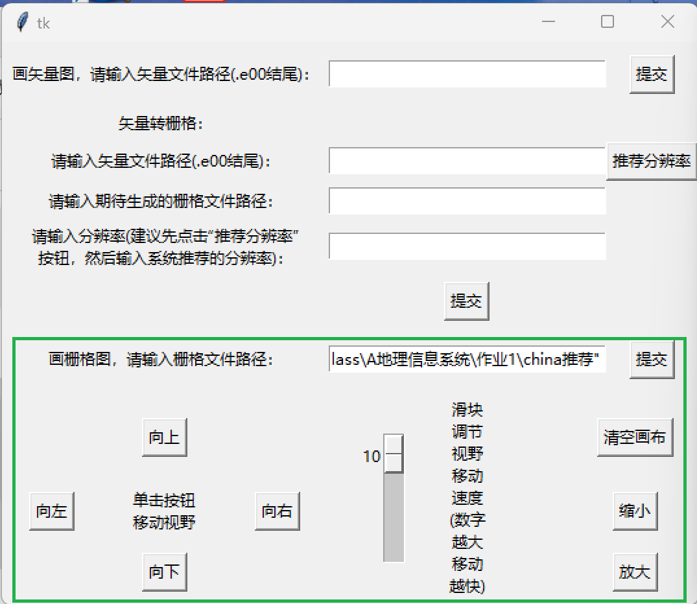
      2. 按住滑块并拖动可以调节视野移动速度。滑块对应数字越大，视野移动速度越快。  
         